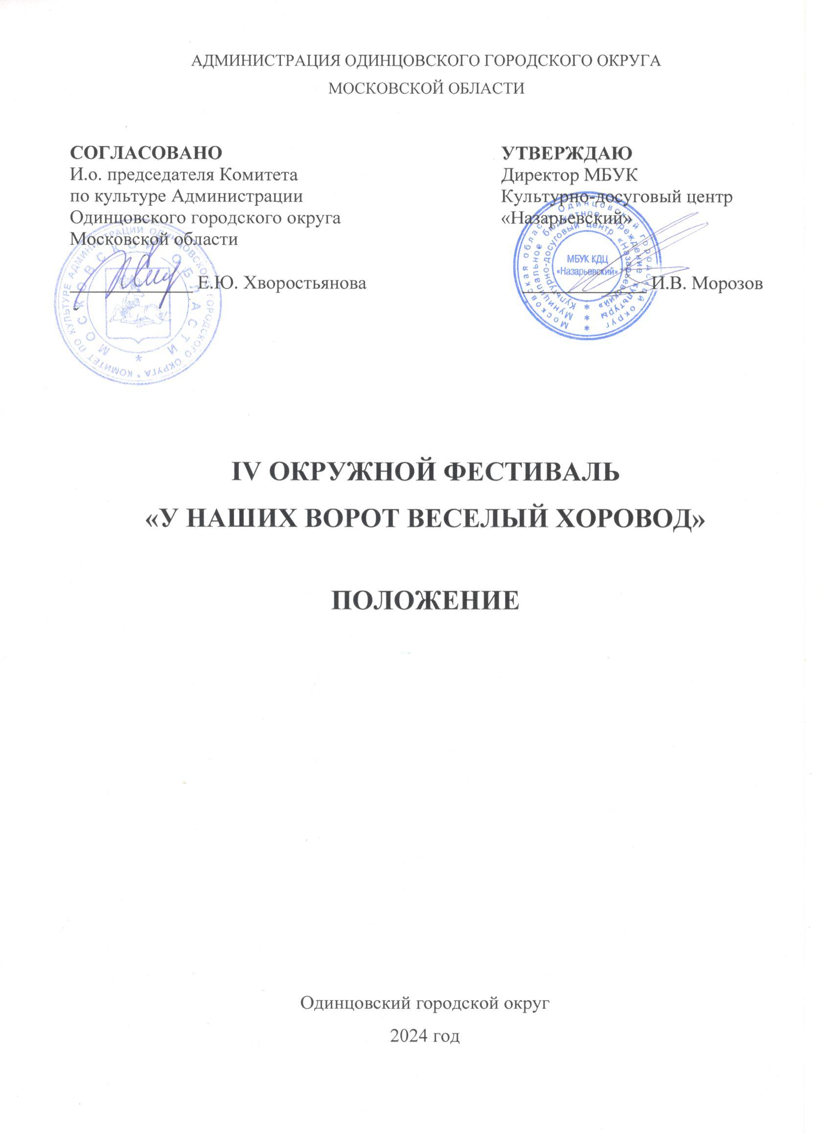

- ТРАДИЦИИ И ИСТОРИЯ ФЕСТИВАЛЯ
Народное хореографическое искусство Руси насчитывает большое количество танцев, плясок и переплясов. Но хоровод среди них стоит особняком, как один из самых древних танцев, ведущих свою историю из седой глубины веков.
С целью привлечь внимание современников к хороводу - виду танца с многовековой историей, сохранить традиции древнейших обрядовых действий на Руси с 2020 года в Одинцовском городском округе проходит ежегодный Окружной фестиваль «У наших ворот весёлый хоровод» (далее – Фестиваль), идейным вдохновителем которого является руководитель детского ансамбля народного танца «Матанюшки», Фрыкина Елена Сергеевна.
В 2021 году Фестивалю присвоен статус Окружного.
Фестиваль направлен на популяризацию русского хоровода среди молодого поколения. Фестиваль даёт возможность всем участникам и руководителям коллективов обменяться опытом, проявить свои творческие способности и внести вклад в развитие русской культуры.
Ежегодно Фестиваль проходит на разных территориях Одинцовского городского округа. В 2024 году Фестиваль пройдет в г. Звенигород.

2. ЦЕЛИ И ЗАДАЧИ ФЕСТИВАЛЯ
Цель: Сохранение и популяризация хоровода, как древнейшего вида русского народного танца и обрядового действия
Задачи:
- сохранение традиций и локальных особенностей русского хоровода;
- расширение репертуара и повышение художественного уровня исполнительского мастерства участников танцевальных коллективов;
- выявление новых имен талантливых исполнителей русского народного танца;
- повышение значимости русского хоровода в эстетическом воспитании россиян, особенно подрастающего поколения.

3. УЧРЕДИТЕЛИ И ОРГАНИЗАТОРЫ ФЕСТИВАЛЯ
Муниципальное бюджетное учреждение культуры Культурно-досуговый центр «Назарьевский», структурное подразделение Юдинский КДЦ «Молодежный» (далее - МБУК КДЦ «Назарьевский», СП Юдинский КДЦ «Молодежный») при поддержке Комитета по культуре Администрации Одинцовского городского округа.
По решению Учредителя Акции мероприятие может проводиться в дистанционном или онлайн формате.
Проведение Фестиваля осуществляется в соответствии с требованиями санитарно-эпидемиологической обстановки, стандарта организации работы в организациях сферы культуры, осуществляющих свою деятельность на территории Московской области, в целях недопущения распространения инфекционных заболеваний.

4. ОРГКОМИТЕТ ФЕСТИВАЛЯ
ПРЕДСЕДАТЕЛЬ  ЗАМЕСТИТЕЛЬ ПРЕДСЕДАТЕЛЯ  ЧЛЕНЫ ОРГКОМИТЕТА  ОТВЕТСТВЕННЫЙ СЕКРЕТАРЬ | Морозов Игорь Вадимович – директор МБУК КДЦ «Назарьевский».  Фрыкина Елена Сергеевна - руководитель студии народного танца «Матанюшки» Юдинского КДЦ «Молодёжный».  Терещенко Любовь Ивановна – художественный руководитель МБУК КДЦ «Назарьевский», СП Юдинский КДЦ «Молодежный».  Попова Наталья Ивановна – ведущий методист МБУК КДЦ «Назарьевский», СП Юдинский КДЦ «Молодежный».  Мокрякова Екатерина Александровна – культорганизатор МБУК КДЦ «Назарьевский», СП Юдинский КДЦ «Молодежный».  Терещенко Александр Васильевич - звукорежиссер МБУК КДЦ «Назарьевский», СП Юдинский КДЦ «Молодежный».  Куренцова Анна Валерьевна – ведущий методист МБУК КДЦ «Назарьевский», СП Юдинский КДЦ «Молодежный».
5. ВРЕМЯ И МЕСТО ПРОВЕДЕНИЯ
Время проведения: 29 июня 2024 года в 12.00.
Место проведения: Одинцовский г.о., г. Звенигород, ул. Чехова, д. 3 (Городской парк).
6. УСЛОВИЯ УЧАСТИЯ В ФЕСТИВАЛЕ

В Фестивале могут принимать участие творческие коллективы, творческие объединения учреждений культуры, дополнительного образования и всех форм собственности Одинцовского городского округа.
Время одного номера не должно превышать 4 минуты
Для участия в Фестивале необходимо до 26 июня 2024 года подать заявку по установленной гугл форме https://docs.google.com/forms/d/1eQzFYns3sAy2lC3bTB_xhxCZtQus9tc0oV0r4xDoR3E/edit
Фонограммы необходимо отправить на электронную почту: molodegniy.fest@mail.ru
Информация: 8(495) 598-89-00.
7. ПОРЯДОК И ПРОГРАММА ПРОВЕДЕНИЯ ФЕСТИВАЛЯ

Фестиваль проходит в один день без предварительного просмотра.

8. НОМИНАЦИИ ФЕСТИВАЛЯ
- орнаментальный хоровод длительностью не более 4 минут;
- этнографический хоровод длительностью не более 4 минут;
- стилизованный хоровод длительностью не более 4 минут;
- игровой хоровод длительностью не более 4 минут.
ВОЗРАСТНЫЕ ГРУППЫ
- возрастная категория 6-9 лет;
- возрастная категория 10-14 лет;
- возрастная категория 15-18 лет;
- возрастная категория старше 18 лет;
- смешанная возрастная категория.

9. НАГРАЖДЕНИЕ
Все участники Фестиваля награждаются Дипломами участника.

Дипломы направляются участникам в электронном виде.

10.ФИНАНСОВЫЕ УСЛОВИЯ
Фестиваль проводится на безвозмездной основе. Расходы по пребыванию на конкурсе участников (проезд, питание) осуществляется за счет направляющей стороны.

11. КОНТАКТЫ
Информация: 8(495)598-89-00
Художественный руководитель: Терещенко Любовь Ивановна 8(905)760-95-09
Координатор: Попова Наталья Ивановна 8 (916) 946-37-36.

Приложение № 1
к Положению о проведении

IV ОКРУЖНОГО ФЕСТИВАЛЯ

«У НАШИХ ВОРОТ ВЕСЕЛЫЙ ХОРОВОД»

Возрастная категория__________________________
Участник__________________________
СОГЛАСИЕ НА ОБРАБОТКУ ПЕРСОНАЛЬНЫХ ДАННЫХ
Я,______________________________________________________________________
(Ф.И.О. участника, руководителя/педагога)

в связи с участием в конкурсе, даю свое согласие на размещение и обработку своих персональных данных (паспортных, анкетных), на размещение в сети Интернет информации о себе (Ф.И.О., возраст, город), на публикацию фото- и видеоматериалов в сети Интернет с моим участием в IV ОКРУЖНОМ ФЕСТИВАЛЕ «У НАШИХ ВОРОТ ВЕСЕЛЫЙ ХОРОВОД»
.С Положением о конкурсе, размещенном на сайте КДЦ «Назарьевский» ознакомлен(а), порядок проведения конкурса мне понятны.
По моему первому требованию согласие может быть отозвано письменным заявлением.

Контактный телефон______________________
«_____» ______________ 2024 г.

Приложение № 2
к Положению о проведении

IV ОКРУЖНОГО ФЕСТИВАЛЯ

«У НАШИХ ВОРОТ ВЕСЕЛЫЙ ХОРОВОД»

Возрастная категория__________________________

Участник_________________________

СОГЛАСИЕ НА ОБРАБОТКУ ПЕРСОНАЛЬНЫХ ДАННЫХ НЕСОВЕРШЕННОЛЕТНЕГО
Я, _______________________________________________________________________,
(фамилия, имя, отчество)
в соответствии с ч. 4 ст. 9 Федерального закона от 27.07.2006 N 152-ФЗ «О персональных данных», зарегистрированный(-ая) по адресу: _______________________________________________________________________
документ, удостоверяющий личность: _______________________________________________________________________,
(наименование документа, N, сведения о дате выдачи документа и выдавшем его органе)
являясь представителем (законным) несовершеннолетнего:
_______________________________________________________________________,
(фамилия, имя, отчество несовершеннолетнего)
действуя на основании доверенности от "_____" _____________ ______ г. № _____, или иной документ, подтверждающий полномочия представителя (свидетельство о рождении): _______________________________________________________________________,
в связи с участием в конкурсе, даю свое согласие на размещение и обработку своих персональных данных (паспортных, анкетных) и (или) персональных данных представляемого лица, на размещение в сети Интернет информации о себе и (или) представляемого лица (Ф.И.О., возраст, город), на публикацию фото- и видеоматериалов в сети Интернет участием представляемого лица в IV ОКРУЖНМ ФЕСТИВАЛЕ «У НАШИХ ВОРОТ ВЕСЕЛЫЙ ХОРОВОД». С Положением о конкурсе, размещенном на сайте КДЦ «Назарьевский» ознакомлен(а), порядок проведения конкурса мне понятны. По моему первому требованию согласие может быть отозвано письменным заявлением.

Контактный телефон______________________

«_____» ______________ 2024 г.

